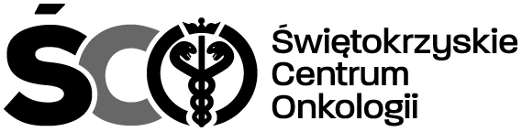
Adres: ul. Artwińskiego 3C, 25-734 Kielce;  Dział Zamówień Publicznych  tel.: (0-41) 36-74-474;  https://platformazakupowa.pl/pn/onkol_kielce  IZP.2411.65.2024.BK | Kielce, dn. 18.03.2024r.

DO WSZYSTKICH ZAITERESOWANYCH

Dyrekcja Świętokrzyskiego Centrum Onkologii w Kielcach informuje, iż podjęła decyzję

o świadczeniu usługi serwisu systemu Call Center przez Firmę:
IRONteam SP. z o.o., ul. Renesansowa 13/31, 01-905 Warszawa

z ceną brutto: 81 180,00 zł

Zamawiający wyznacza termin podpisania umowy na dzień 02.04.2024r.

Z poważaniem

Z-ca Dyrektora ds. Prawno-Inwestycyjnych
Krzysztof Falana

